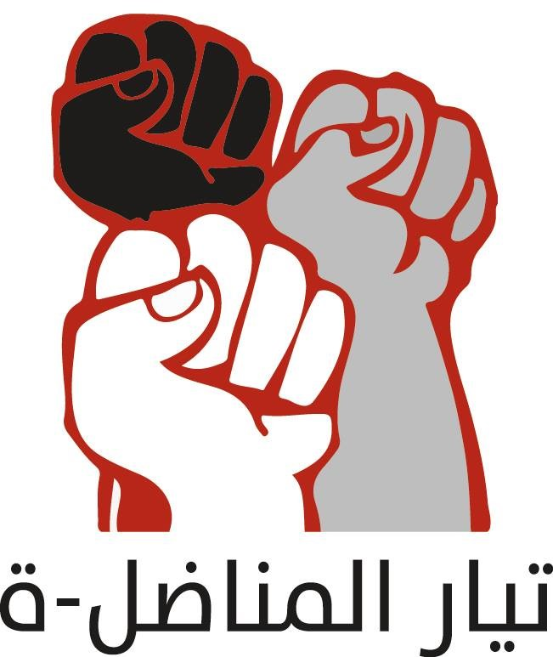
لا للتطبيع مع الكيان الصهيوني، نعم لحفز أكبر تضامن شعبي مع المقاومة الفلسطينية…
تيار المناضل-ة
الخميس 12 أكتوبر 2017

شهدت السنوات القليلة الماضية تمادي نظام الاستبداد بالمغرب، ومؤسساته السياسية والاقتصادية والمالية والإعلامية والفنية، في التطبيع العلني والمفضوح مع الكيان الصهيوني. هذا على حساب القضية الفلسطينية التي عانت الأمرين بسبب تمادي سلطة أبو مازن في تنسيقها الأمني مع سلطات الاحتلال الصهيوني الذي حصل على أعلى درجات الاستقرار الأمني بسبب تمسك قيادة منظمة التحرير الفلسطينية بنهج الاستسلام، تحت ذريعة المفاوضات، كخيار وحيد لضمان تأسيس الدولة الفلسطينية، إلى جانب كبحه للفعل الانتفاضي الشعبي ورفضه لمبدأ المقاومة المسلحة بل والتآمر ضدها. ما فسح المجال أمام تقدم الصهاينة، في السنين الأخيرة، في مشروعاتهم الاستيطانية، التي باتت تستحوذ على 40% من أراضي الضفة، ومواصلة انتهاج سياسة الاعتقال الإداري التي يذهب ضحيتها بين 3 إلى 4 آلاف شخص سنوياً، ومنع دخول أهالي الضفة إلى القدس، والانتهاكات المستمرة لحرمة المسجد الأقصى من قبل المستوطنين والمجندين، واعتماد سياسة هدم منازل الفلسطينيين كإجراء عقابي أو كإجراء إداري بدعوى عدم الترخيص، هذا ناهيك عن إقامة عشرات الحواجز الأمنية بين مدن وقرى الضفة الغربية، وقطعها التواصل بين الضفة وغزة.
طبعا لا يكاد يخفى على أحد الدور التخريبي والتآمري الذي مارسه نظام الاستبداد في المغرب ضد القضية الفلسطينية منذ عقود، حيث عمل، منذ خمسينيات القرن الماضي على تهجير عشرات الآلاف من اليهود المغاربة في إطار خطة الاستيطان الصهيونية في أرض فلسطين، والتواطؤ مع الموساد الإسرائيلي، وقمع الحركة التضامنية مع فلسطين واغتيال المناضلين الطلبة زبيدة خليفي وعادل الأجراوي في مسيرة 20 يناير 1988 بجامعة فاس وعبد الرزاق الكادري في سنة 2008 بجامعة مراكش، وغيرها من الجرائم التي تثبت اصطفافه واندماجه الكامل في التحالف الإمبريالي الصهيوني الرجعي الذي يستهدف حق الشعب الفلسطيني في تقرير مصيره وباقي شعوب المنطقة العربية والمغاربية.
وفي سياق تماديه في التطبيع مع الكيان الصهيوني استقبل برلمان الاستبداد وزير دفاع الكيان الصهيوني الأسبق “عامير بيريتس” المتورط في جرائم حرب معروفة ضد الشعب الفلسطيني، وذلك في إطار الجلسة الافتتاحية للمناظرة الدولية التي نظمها، يومي 8 و9 أكتوبر الجاري، مجلس المستشارين والجمعية البرلمانية للبحر الأبيض المتوسط، بشراكة مع المنظمة العالمية للتجارة، حول موضوع: “تسهيل التجارة والاستثمارات في المنطقة المتوسطية وإفريقيا”.
إننا ندين هذا التواطؤ المفضوح من قبل الاستبداد مع الصهيونية ورموزها لإجهاض المقاومة الفلسطينية، ونعتبر أن أي شكل من أشكال التعامل والتطبيع مع الكيان الصهيوني، سواء من قبل الدولة أو من قبل أية منظمة أو هيئة أخرى، جريمة ضد فلسطين واعتراف للكيان الصهيوني بغصبه لأرضها بالعنف والإبادة والتهجير، كما نحيي عاليا موقف النقابي الكونفدرالي المستشار عبد الحق حيسان وصموده في وجه المنظمين إلى أن تم طرد المجرم الصهيوني من أشغال الجلسة الافتتاحية للندوة المذكورة، وندعو الحركة النقابية والطلابية والحقوقية واليسار المناضل وكل القوى النصيرة للحقوق التاريخية للشعب الفلسطيني للوحدة في النضال ضد مخطط التطبيع ومواجهته بكل الأشكال النضالية المتاحة، كما ندعو إلى تطوير النضال ضد نظام الرأسمالية التابعة ببلادنا وضد الاستبداد السياسي الذي يستند إليه، بحكم أن الصراع ضد الصهيونية المغتصبة لأرض فلسطين هو جزء لا يتجزأ من الصراع الأممي ضد النظام الرأسمالي العالمي المعترف والداعم والمحتضن للكيان الصهيوني.
إننا على اقتناع تام أن الوقوف بوجه أنظمة الثورات المضادة العميلة وفضح تواطؤها مع الاحتلال الصهيوني باستعمال كل الإمكانات النضالية والدعاوية والتحريضية المتاحة لتعبئة العمال والشباب والجماهير الشعبية بغاية دعم المقاومة الشعبية في فلسطين والتصدي لكل المؤامرات التي تحاك ضد حق الشعب الفلسطيني في التحرر الشامل على كامل أراضيه من السيطرة الاستعمارية للدولة الصهيونية.

عاش الشعب الفلسطيني ودامت مقاومته للاحتلال
تسقط الصهيونية وخدامها في المغرب وفي كل مكان.
http://www.almounadila.info/
mounadila2004@yahoo.fr

